Week van 17 tot 21 november 2014

Project:

Hoihoi!

Maandag:

Deze week werken we voornamelijk aan de ‘zelfstandige’ knutselactiviteiten. Dat wil zeggen dat een 5- tal kinderen aan de knutseltafel iets naar keuze mogen maken. Ze moeten wel eerst nadenken wat ze willen en hoe ze het willen maken. Het is een behoorlijk intensieve opdracht voor mij want natuurlijk vragen de kinderen nog veel hulp (ik vind dat niet OF dat wil niet kleven OF wat moet ik nu doen OF…)
De andere kinderen kunnen ondertussen in de klas een hoek uitkiezen.
In de bouwhoek werd een dierentuin gebouwd. Marthe kwam vragen of ik een foto kon nemen maar ik stond net met de handen vol lijm en verf. Daarom hebben de kinderen zelf wat foto’s genomen. Hieronder een beperkte selectie. Er waren er toch zeker nog een 20-tal extra, met inzoomen of zonder ☺

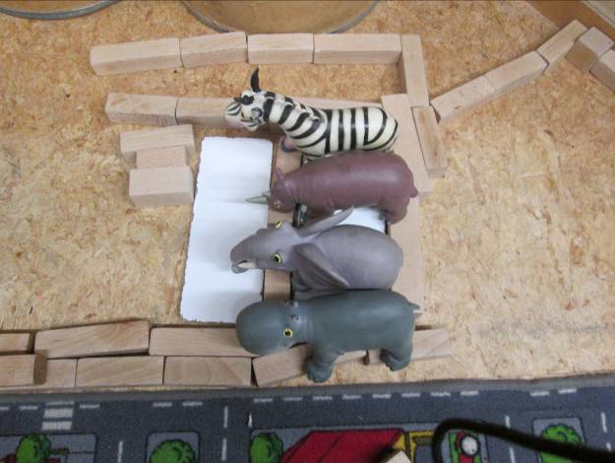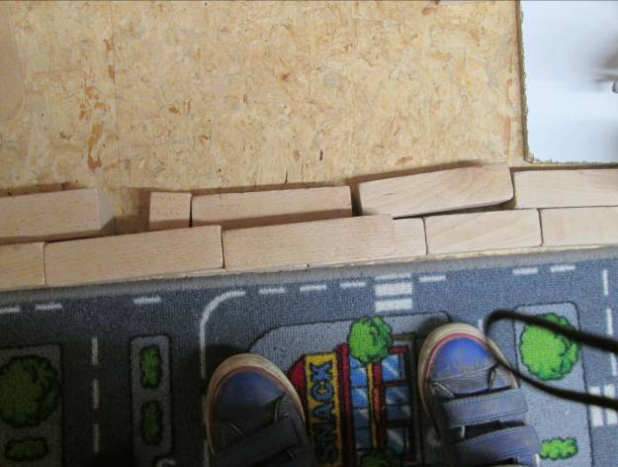
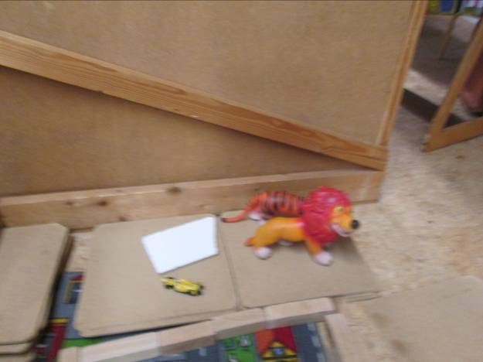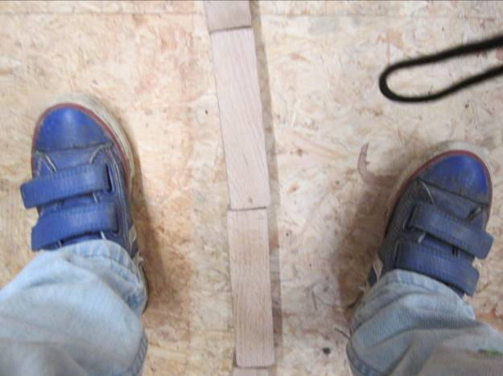

Het zelfstandig knutselen…
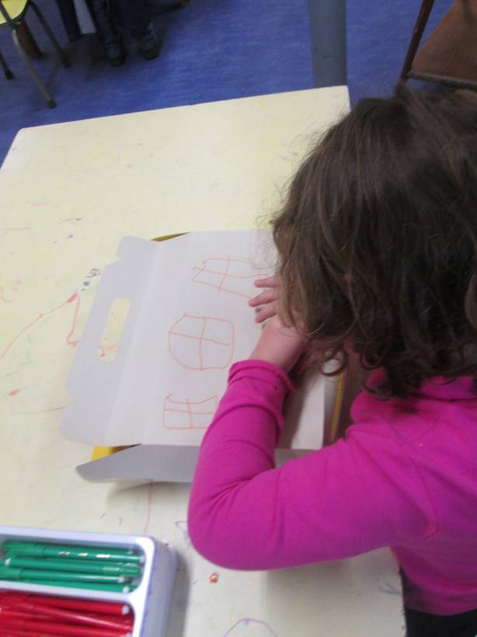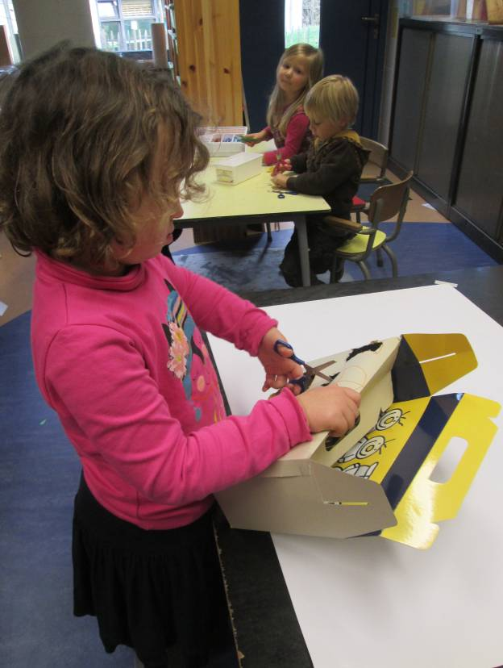
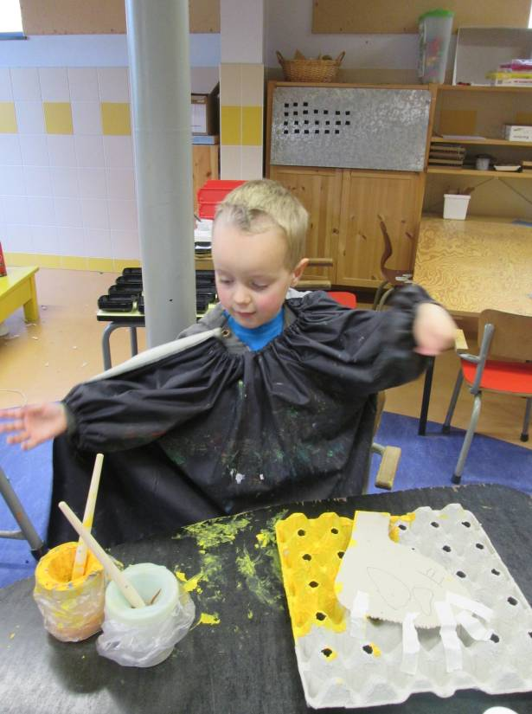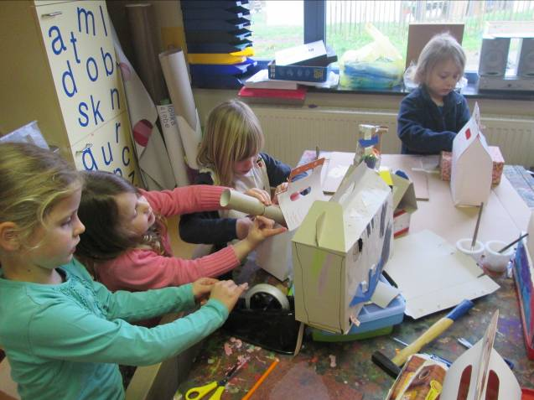

Vandaag kregen de kinderen ook weer een moet - opdracht. Deze week moet iedereen 3 blaadjes knippen. 2 met rechte lijnen en 1 met hoeken en golven. Benieuwd of iedereen klaar zal zijn tegen vrijdag!

Tussen 2 hoeken in werd een experimentje opgezet. Zie hieronder (foto’s) voor de werkwijze.
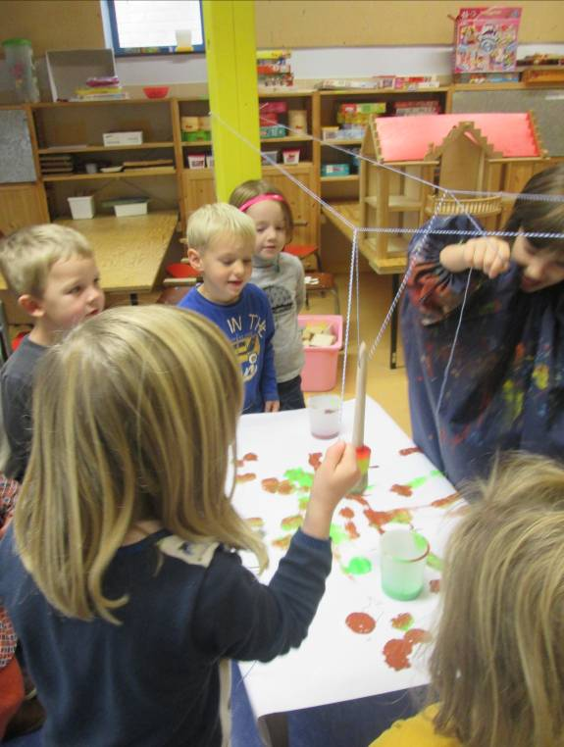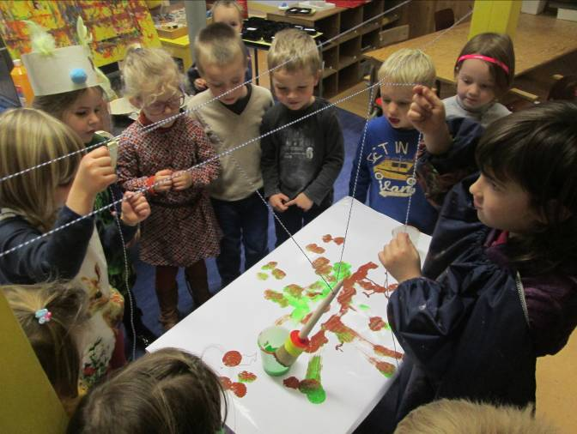
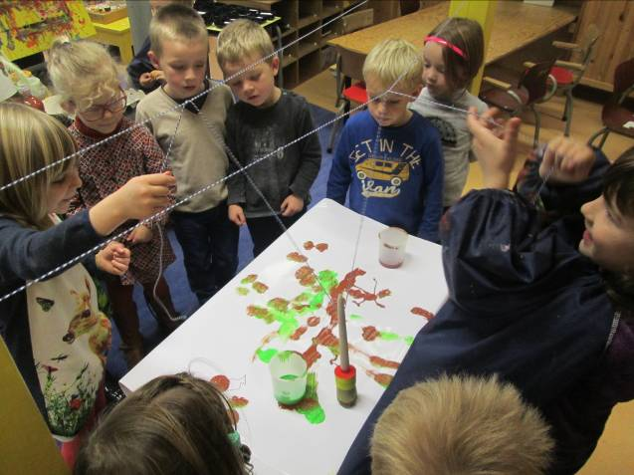

Belangrijk hierbij is dat de kinderen met elkaar afspreken wat ze willen doen (bv. We nemen bruine verf). Met teamwork en ruimtelijk inzicht proberen ze de kwast in een potje te krijgen om er dan vervolgens mee te schilderen. Erg leuk maar ook erg moeilijk!

Na de middag kregen we een pijl te zien. Ik liet die naar links, rechts, boven of onder wijzen. De kinderen moesten proberen om eerst met de vinger, dan met de arm en tenslotte met hun hele lijf de juiste richting ‘na te wijzen’. Ondertussen benoemden we die ook (boven, onder, links en rechts).
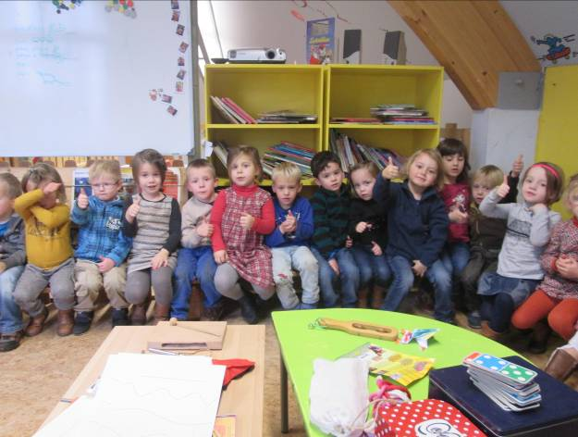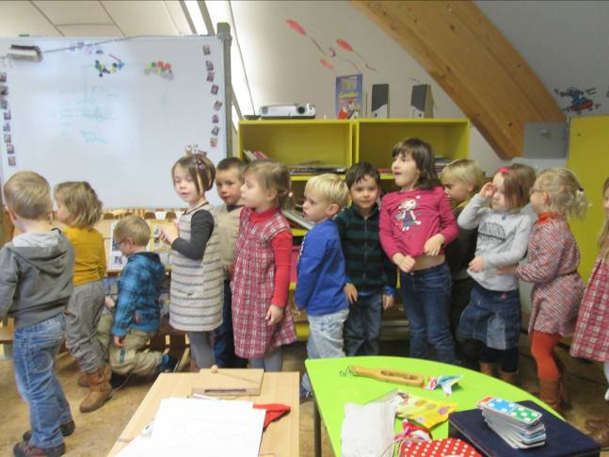
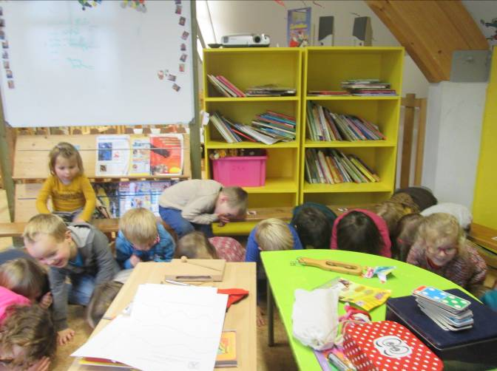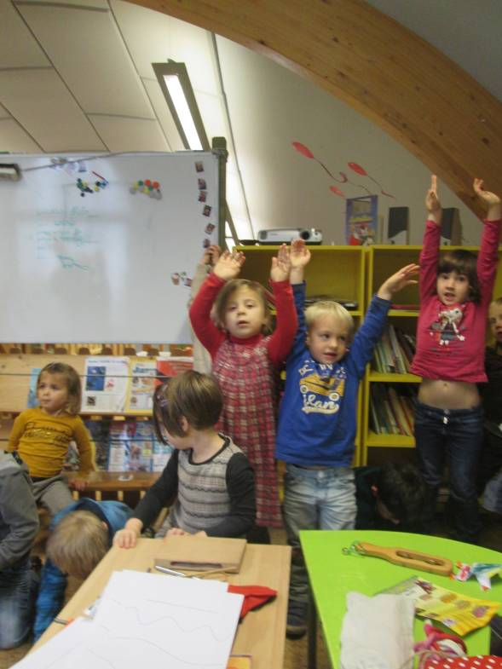

We speelden ook nog even klassikaal domino. Ik merkte dat er toch nog enkele kinderen waren die de ‘vriendjes’ verkeerd tegen elkaar schoven. Na even nadenken lukte het om de domino helemaal te leggen. Hoera!
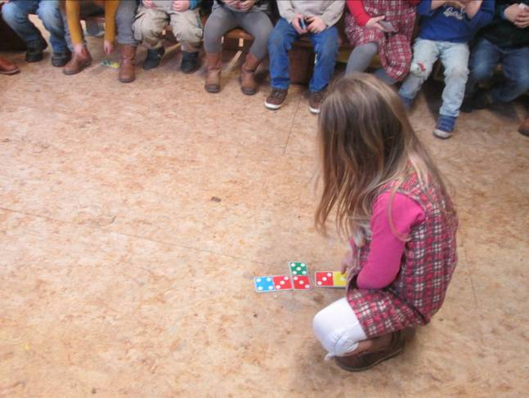

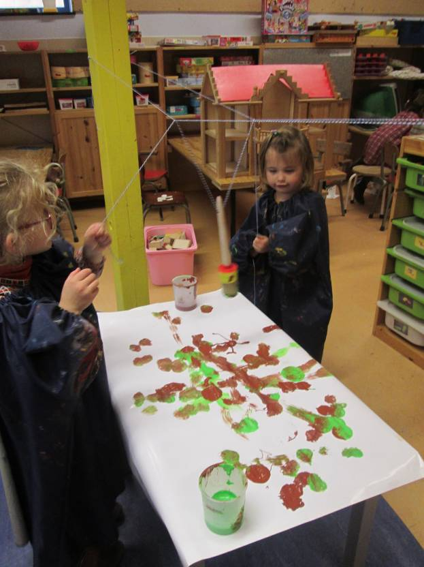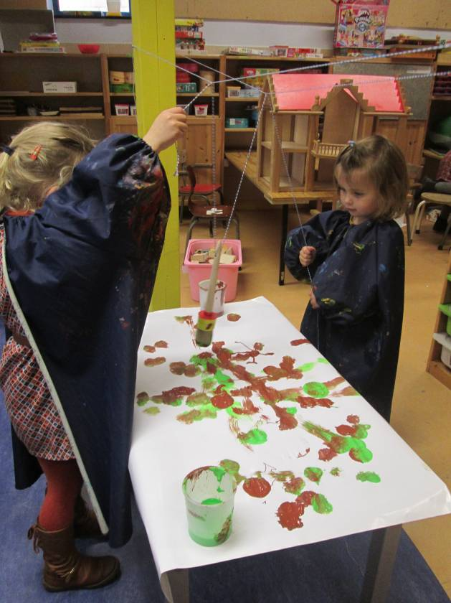

Dinsdag:

We starten de dag met de luisterkring. In de luisterkoffer vonden we een aapje. Jaap de rijmaap houdt ontzettend veel van rijmspelletjes. We mochten samen met hem meespelen. Eerst kregen we telkens 4 voorwerpen te zien. 2 van die vier rijmden op elkaar. Die kwamen we aanwijzen.
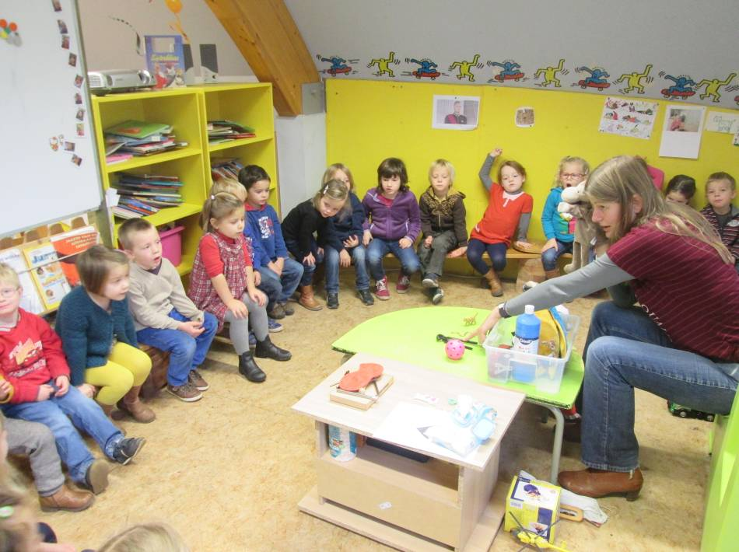
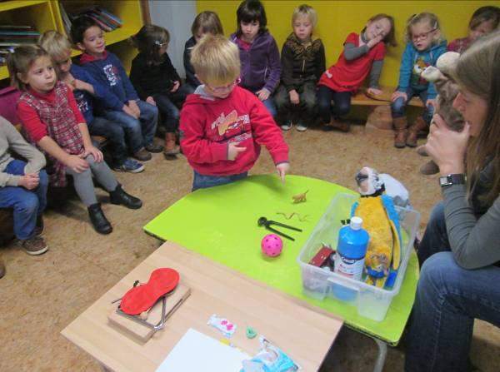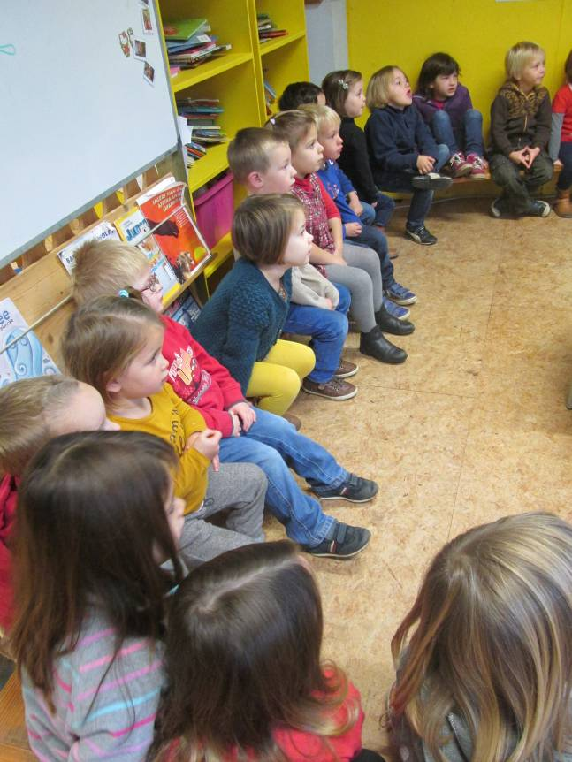
Daarna werd een groot blad opgehangen. Er stonden wel 16 prentjes op. We bekeken de prentjes één voor één en vervolgens zochten we wat allemaal rijmde. Ook dit lukte voor veel kinderen al aardig. Last but not least bracht Jaap ook een rijmverhaaltje mee. We moesten telkens de rijmwoordjes aanvullen.
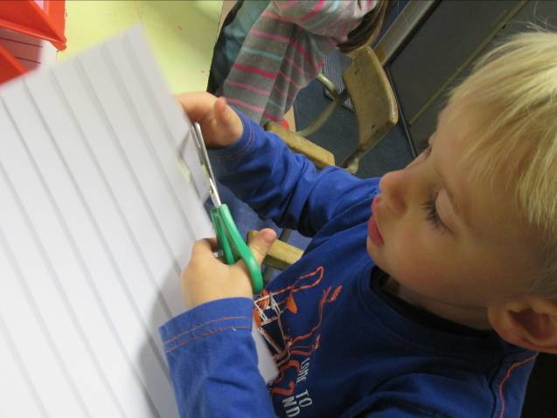Moet-opdracht

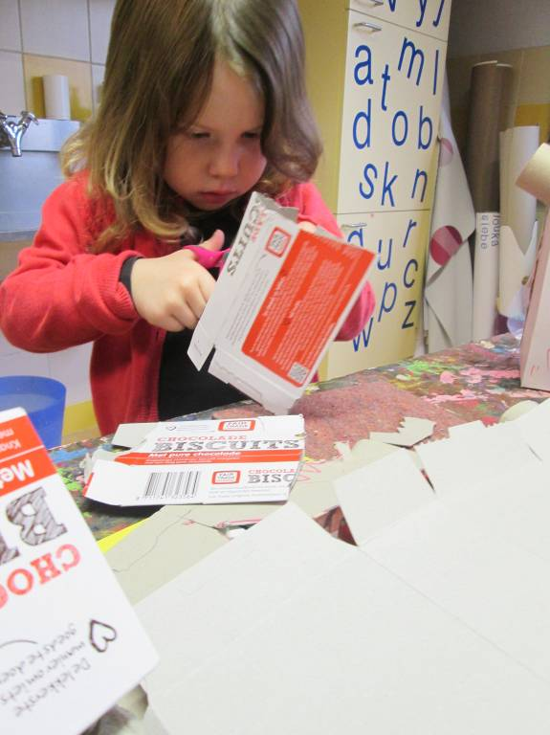 zelfstandige knutselopdracht.

Het magneetbord is deze week naar beneden verhuisd . de kinderen konden er telkens figuren naleggen.
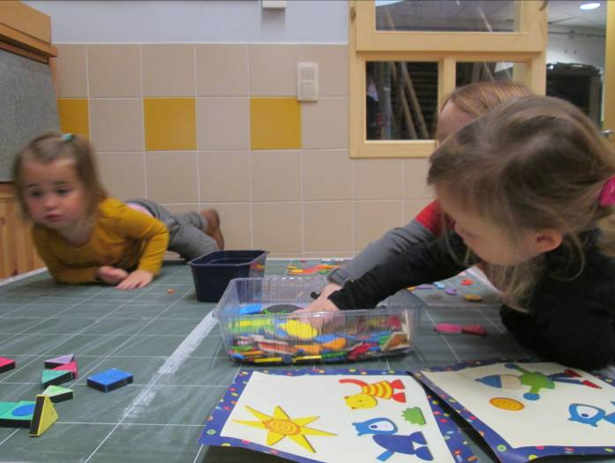

Na de middag speelden we een voelspelletje. Er gingen telkens 8 schijfjes in een zak. Daarna moesten we duo’s zoeken die net hetzelfde voelen.
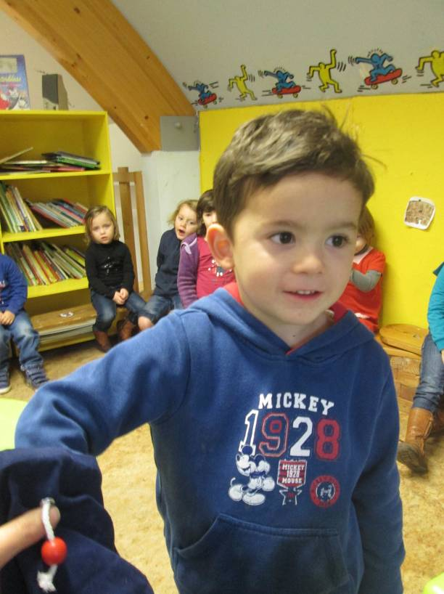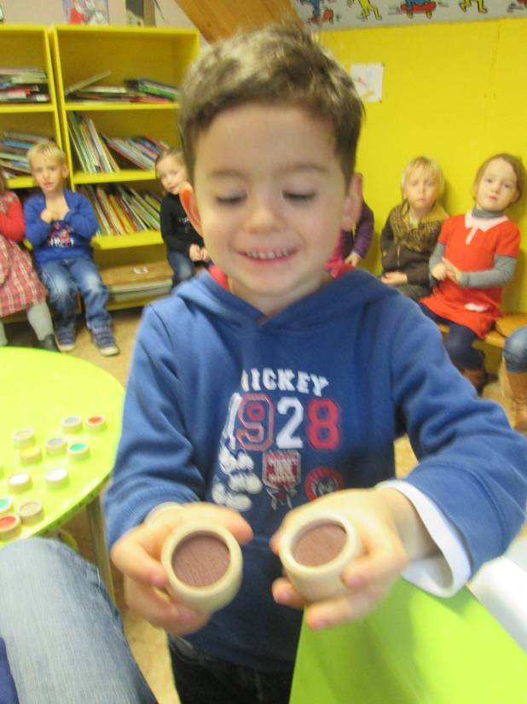
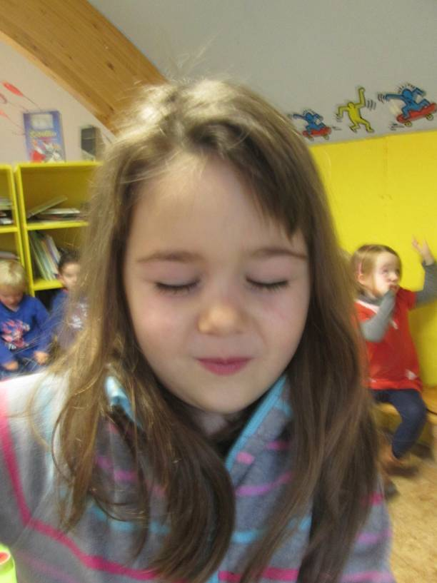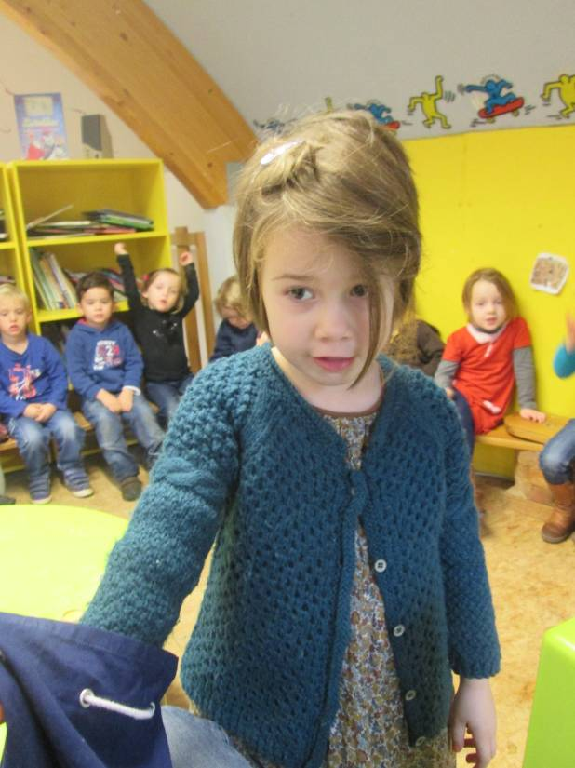

Opperste concentratie.
Om de dag af te sluiten speelden we het rijmverhaal na met enkele handpoppen en attributen.

Woensdag:

We mochten onmiddellijk bij Eva gaan en speelden o.a. zakdoekje leggen.
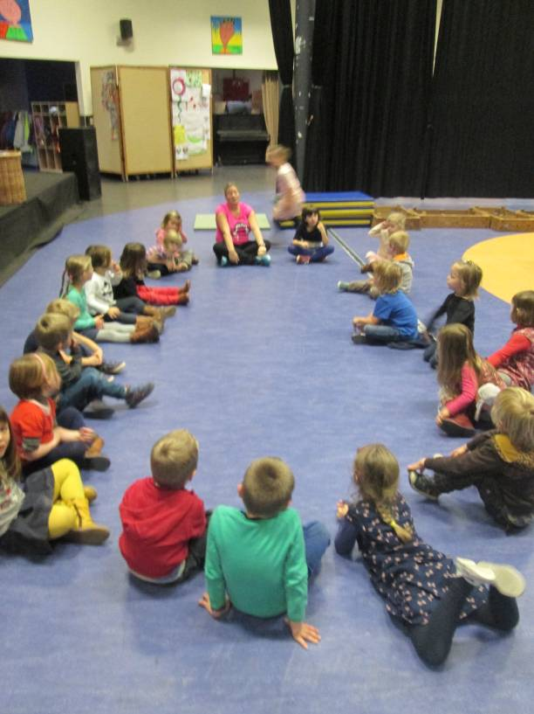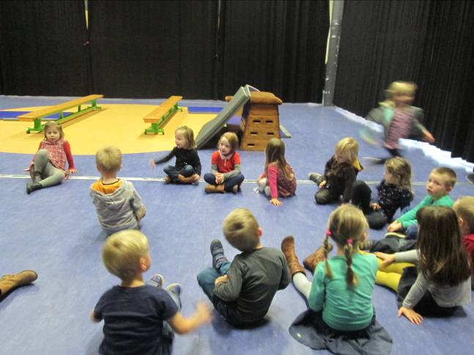

Terwijl 1 groepje ging relaxeren bij Eva konden de andere kinderen vlot verder werken.
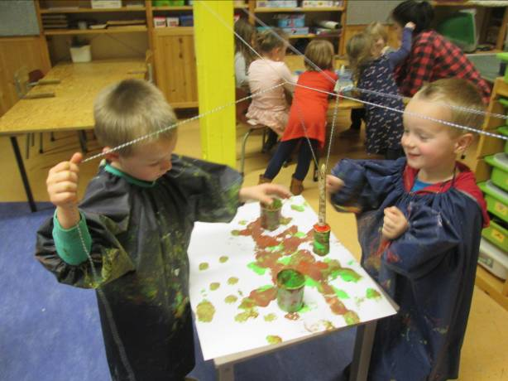 er werd nog steeds deftig geëxperimenteerd.

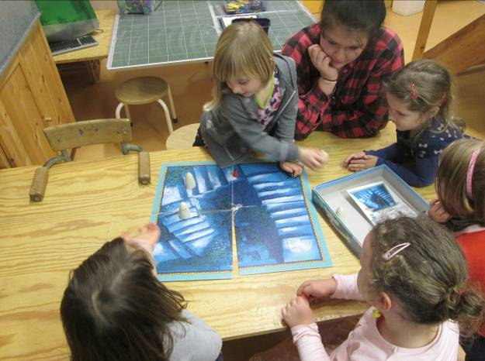 Bij Shannen konden de kinderen spooktrap spelen. Daarbij is het belangrijk om goed het aantal stapjes te tellen alsook om de positie van je pion te onthouden.
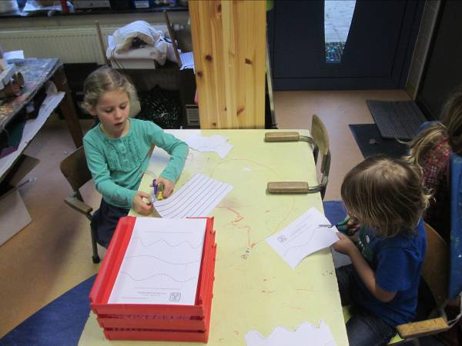 Er is altijd wel volk aan de kniptafel.

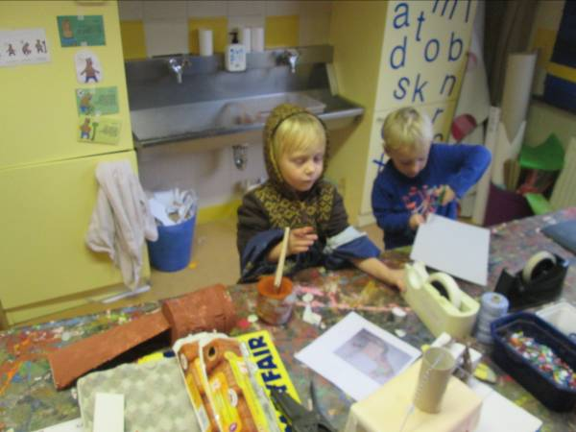Hoe kleef je iets op natte verf?

Na de speeltijd was de klas weer voltallig en keken we in de kijkkoffer. We vonden er een groot blad met Bob de bouwer en wendy. Dezelfde tekening stond 2 keer op het blad. Daartussen stond een cijfer 7. Wat zouden we moeten doen? Inderdaad! We moesten 7 verschillen zoeken. Daarvoor kregen de kinderen per 2 een blad en stift. Eerst gingen ze een rustig plekje zoeken en daarna kon de zoektocht beginnen.
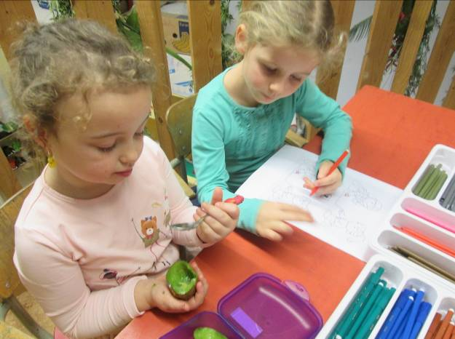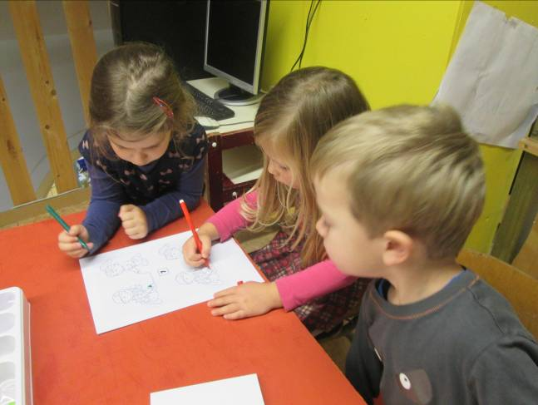
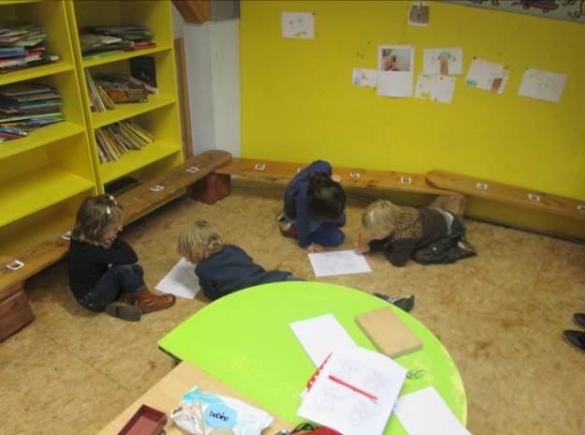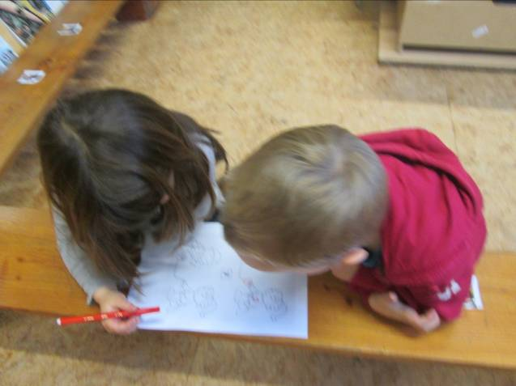
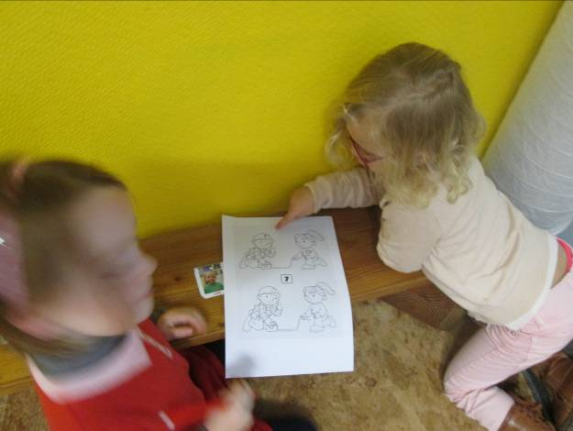

Het lukte ons om alle 7 verschillen te vinden. Bravo!

Vandaag is ook de dag dat we een nieuw project uitkiezen. Maandag al hadden we verschillende mogelijkheden opgesomd. Alle kinderen kregen een blok en elk om beurt mochten ze die bij het project naar voorkeur plaatsen.

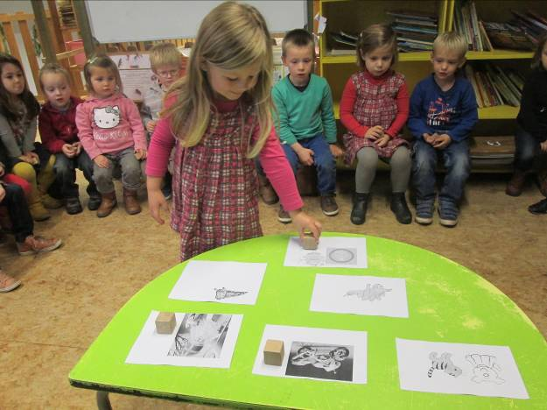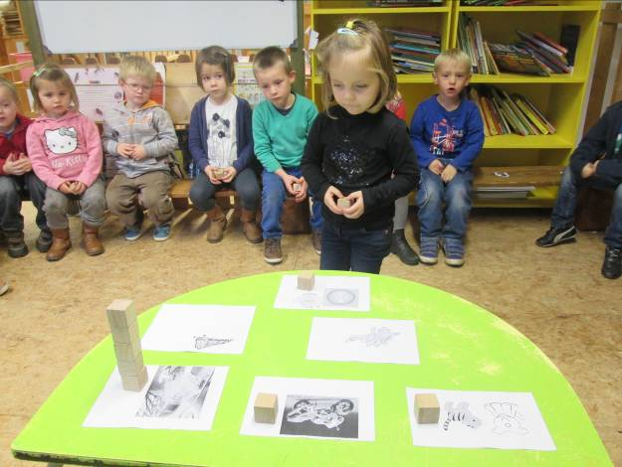
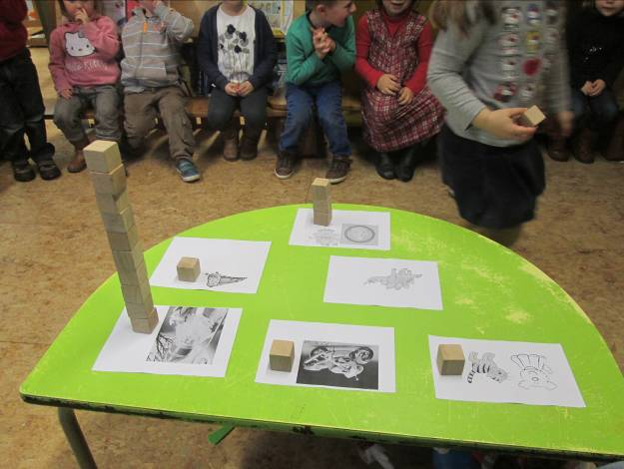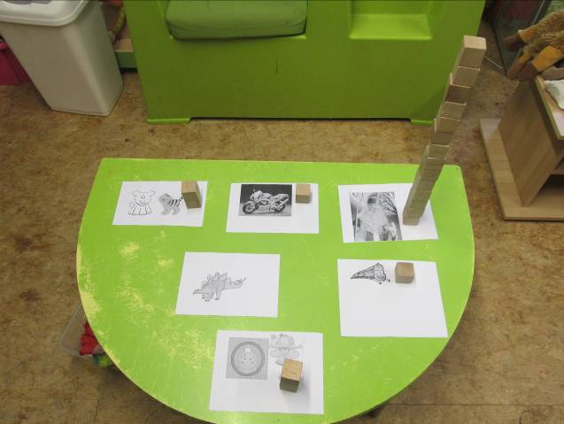

Het leed niet echt twijfel welk project won….

Donderdag:

Na de praatronde verwachtte Eva ons voor een intensieve sportles. We sprongen, slopen en kropen overal op en door.
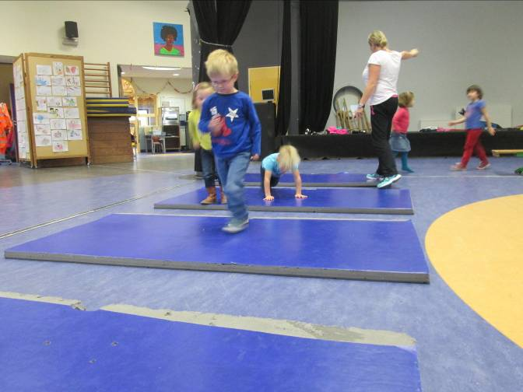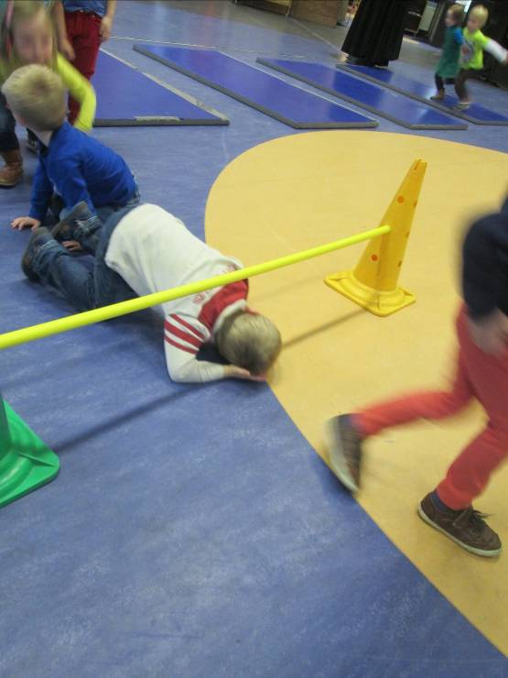

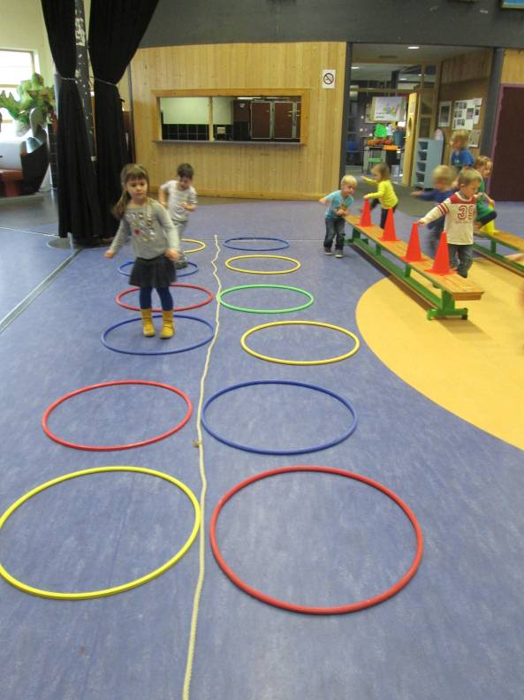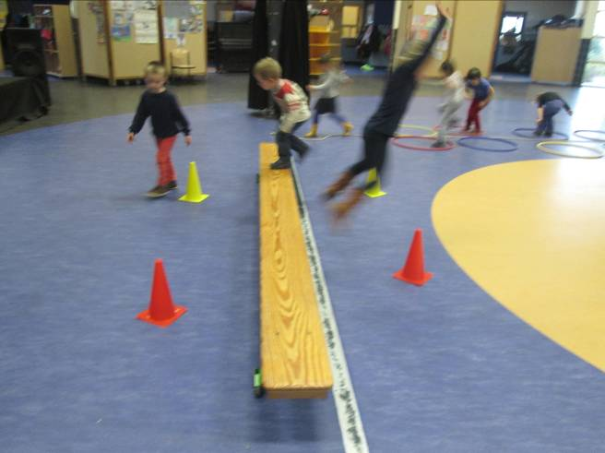
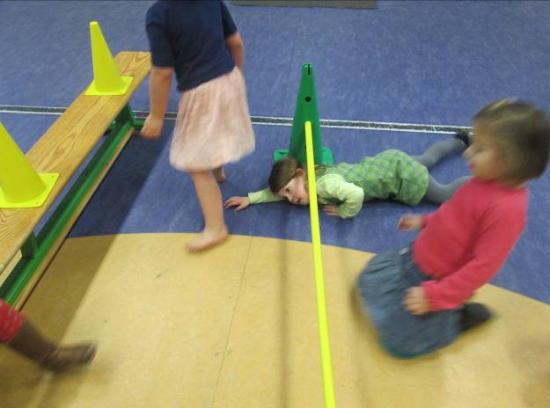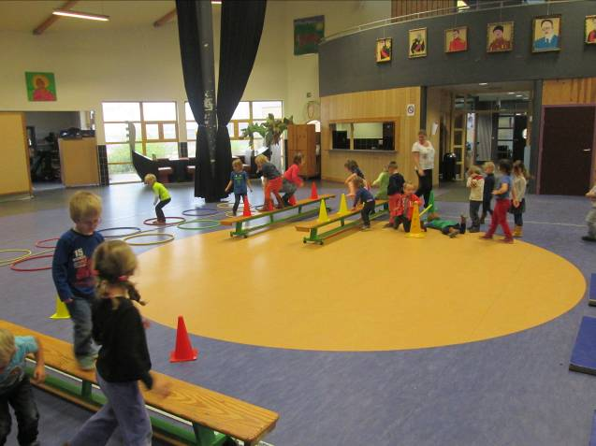
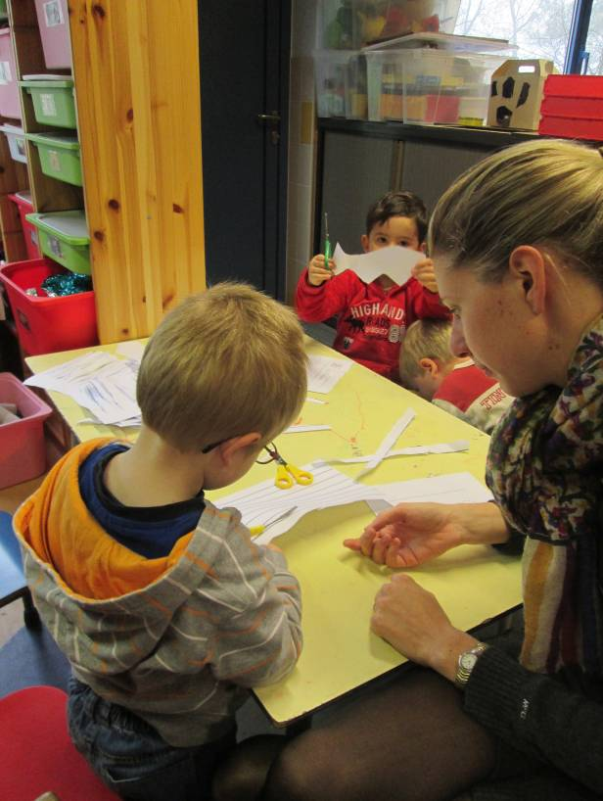 kniptafel

De laatste kinderen die wilden knutselen konden vandaag ook starten met hun werkje.
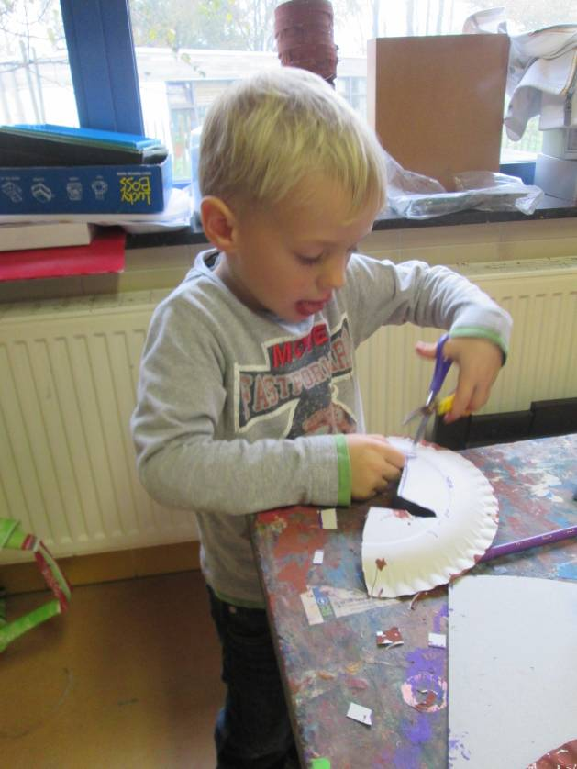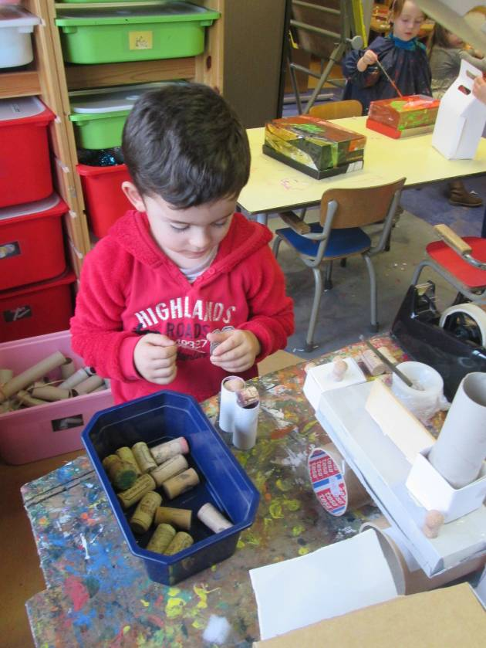
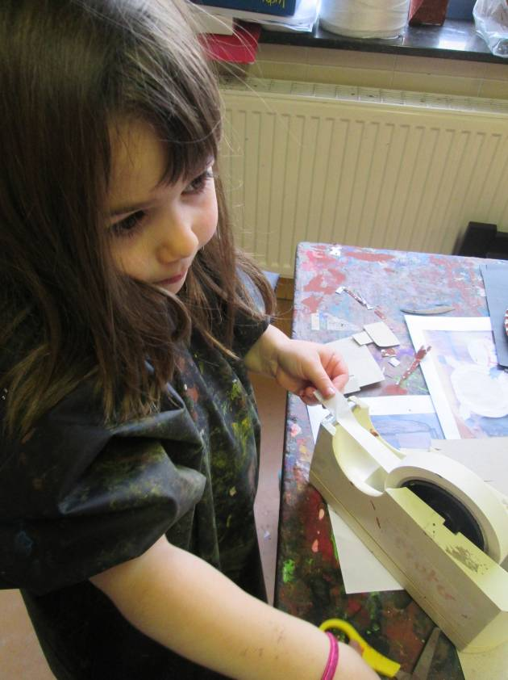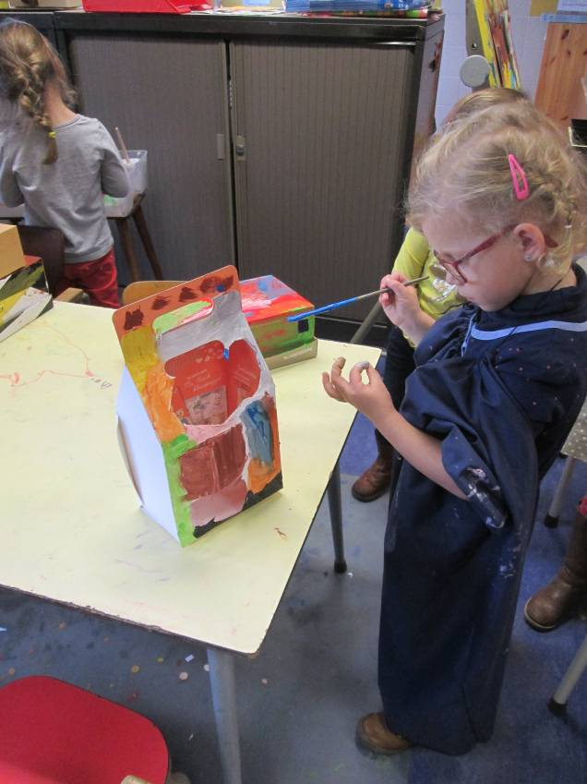
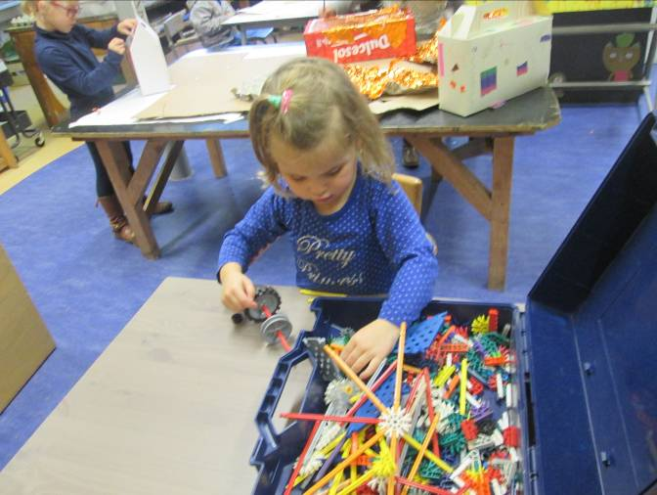de kleine knexx werd even boven gehaald.
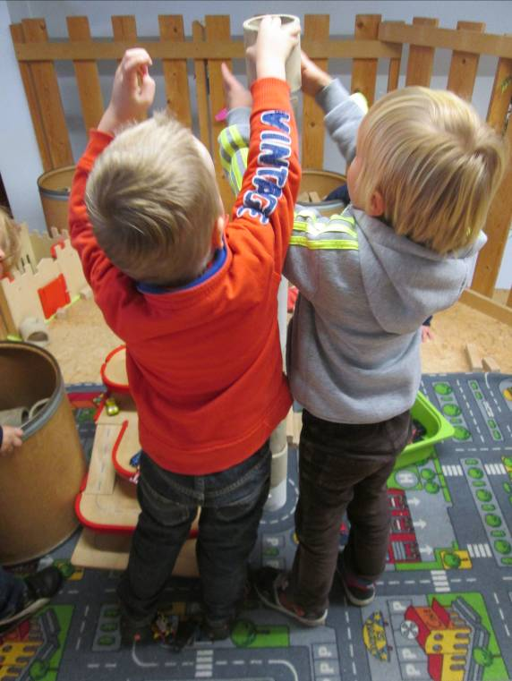 Er werden gigatorens gebouwd.

Nadat we het rijmverhaal met poppenkastpoppen speelden, kwam vandaag de vraag of we ook eens poppenkast konden spelen. Ik ging tijdens de turnles even op zoek en vond er 2. Ik heb kort gevraagd om eerst een verhaaltje te verzinnen en daarna te spelen maar doordat ik niet kon begeleiden (de knutseltafel had me nodig) was deze opdracht nog iets te hoog gegrepen. Toch slaagden een 2-tal groepjes erin een ietwat verstaanbaar verhaal te spelen. Indien er binnenkort wat meer tijd is, probeer ik me er zeker even mee bezig te houden.

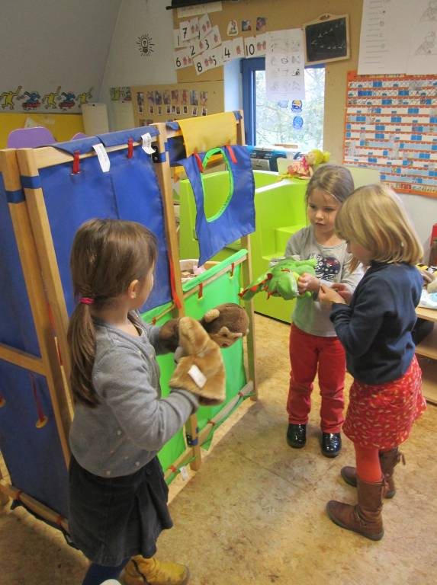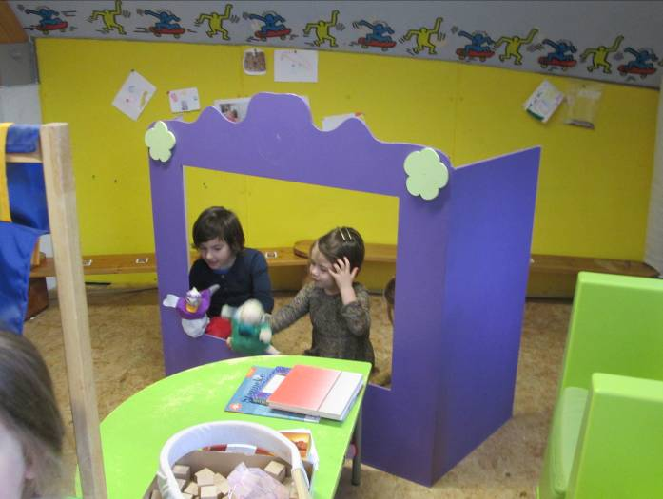

Lily had de strijkparels gezien bij Emmy en wou dit ook graag doen. Ze trok haar stoute schoenen aan en vroeg of wij ook even mochten strijkparelen. Het mocht! Hoera!
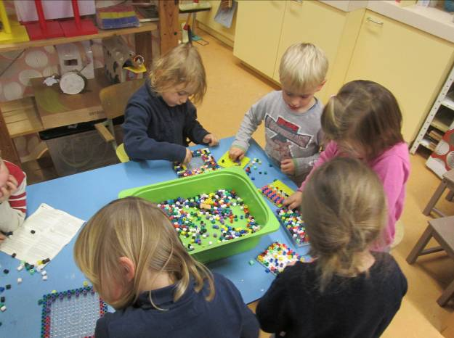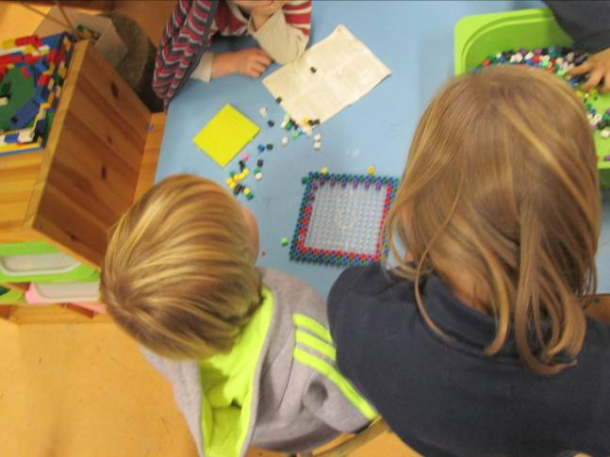
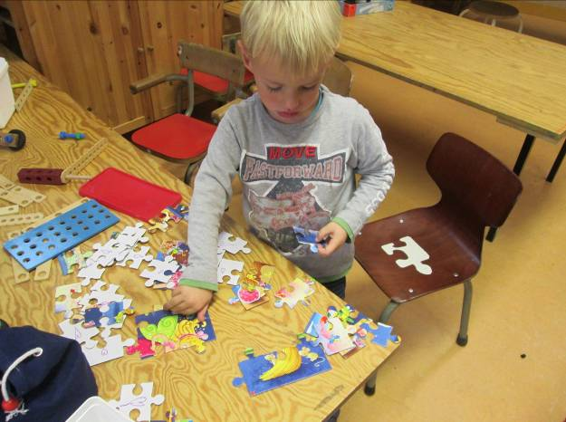

We sloten de dag af met enkele poppenkastvoorstellingen. Ambiance verzekerd ( bv. Paard vraagt: ‘waar is sinterklaas?’ Dan een klein stemmetje ‘hij zit niet op mijn hand! Wacht even!’ ☺)
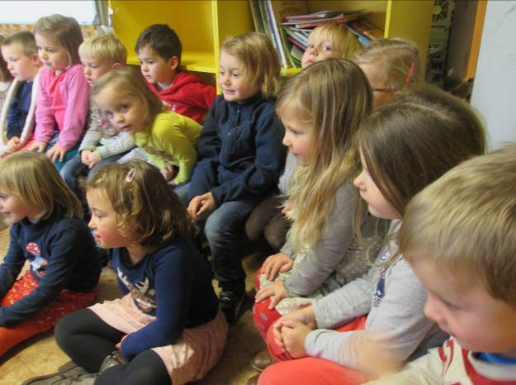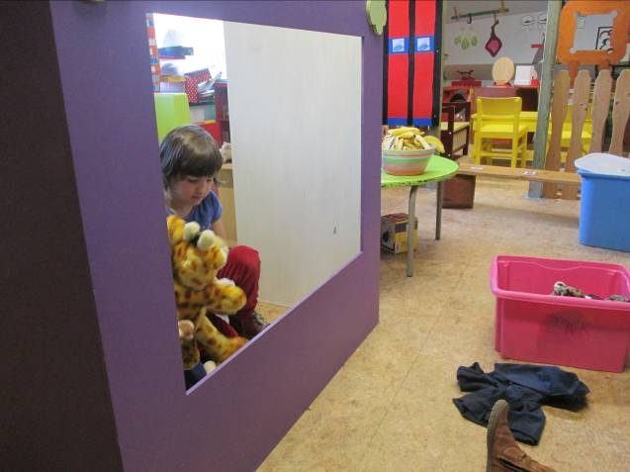
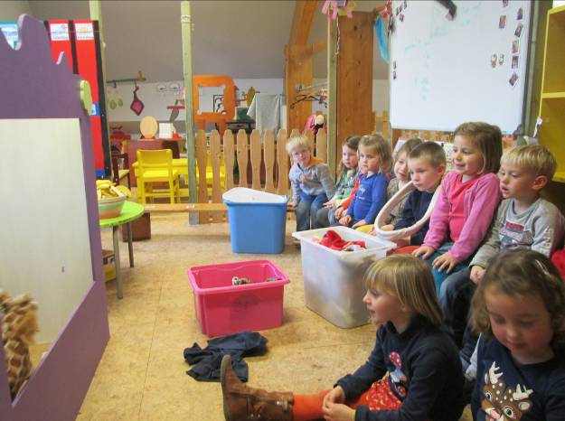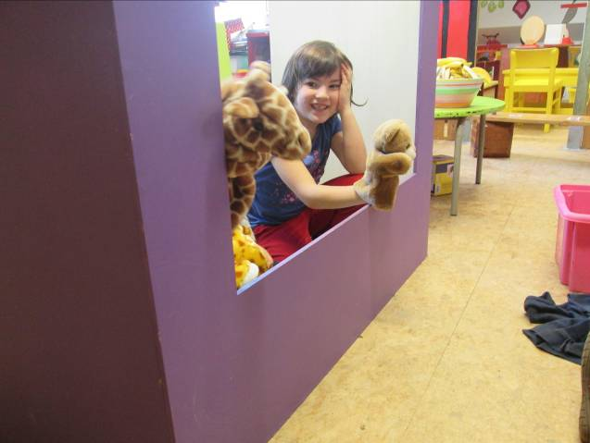
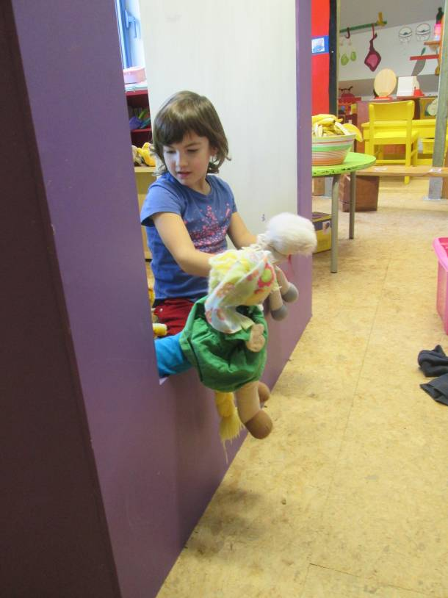

Vrijdag:

Vanmorgen in de kring bekeken we al even het meegebrachte materiaal voor ons project van volgende week. Daarna was er tijd voor de filosofische vraag van vandaag: ‘wat is sterker? De wind of de zon?’ Wij vonden na wat heen – en weer redeneren dat ze beiden even sterk waren.
Na de kring werden de laatste ‘zelfstandige werkjes’ afgewerkt. Niet iedereen heeft er ééntje gemaakt maar dat moest ook niet. De kindjes die wilden zijn wel allemaal aan de beurt geweest. Ook de moettaakjes verlopen vlot. Donderdag kwamen de laatste kinderen al aan de beurt! Flink!
Bij de strijkparels werd er heel wat met patronen gewerkt.
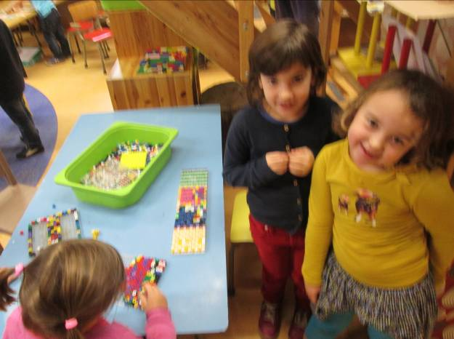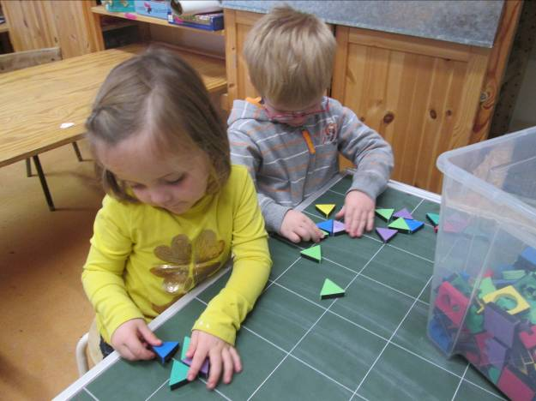
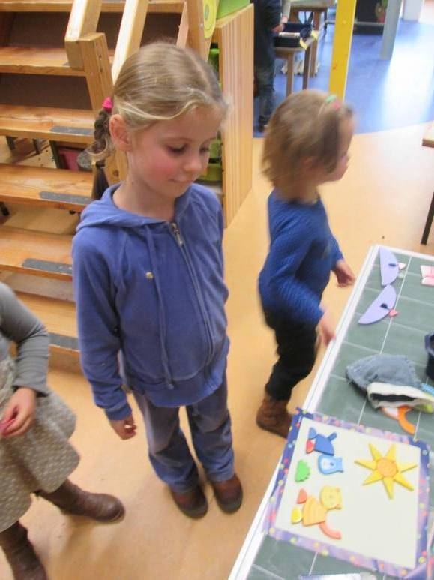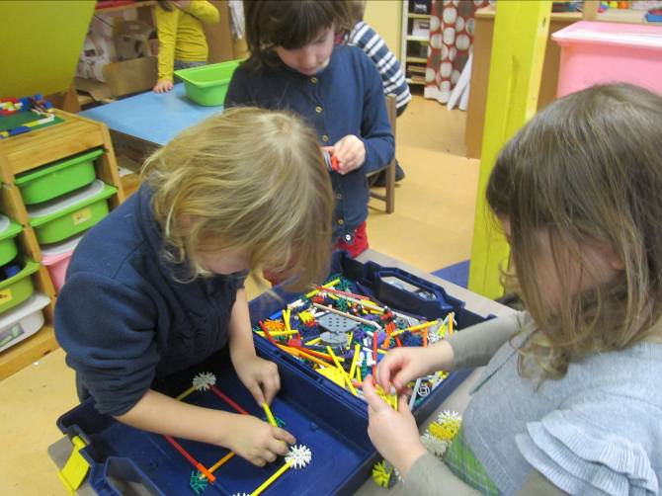
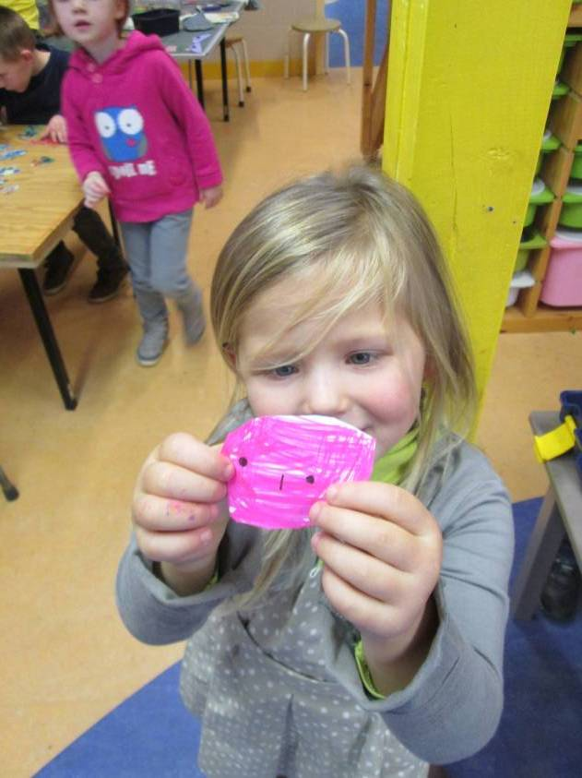
Na de middag mochten 2 groepen naar de relaxatie. Ik vergat jammer genoeg het fototoestel mee te geven. Met de kinderen die nog in de klas waren, plaatsten we de knutselwerkjes alvast op het podium of werkten we hier en daar nog wat af.
Een dikke duim voor alle kinderen die door de micro durfden spreken! Dat is niet voor iedereen eenvoudig maar het lukte! Super!

Volgende week neemt Angelique de klas over. Ik blijf natuurlijk in de buurt om een oogje in het zeil te houden. Het geeft me ook de kans om de kinderen even te observeren.
Verder werk ik een beetje aan het vlinderen in de klas. Na elke kring vraag ik telkens 1 per 1 waar de kinderen willen spelen. Vaak zie ik na enkele minuten kinderen al weer uit de gekozen hoek verhuizen. Vanaf nu probeer ik de kinderen bewuster te laten kiezen. Ik hou jullie op de hoogte.
Ik wens jullie alvast een schitterend weekend!
Groetjes,
Ilse

Agenda:

28 november: quizavond
5 december: de sint komt op bezoek in de klas
9 december: zwemmen
12 en 13 december: kerstmarkt
15 december: toneel
25 februari: ijsglibberen
28 februari: kinderfuif
22 maart: 2de handsbeurs
31 maart en 2 april: grootoudersfeest

Belangrijke mededelingen:

- Probeer (vooral op woensdagochtend) op tijd te komen. Zo moet Eva geen 5 x haar uitleg doen. Alvast bedankt!
- Eva vroeg ook om op woensdag en donderdag eventueel een T-shirt met korte mouwen te voorzien. Bij het sporten krijgen de kinderen het soms wat warm en willen ze in hun onderlijfje sporten. Dat lijkt ons, eind november zijnde, geen goed idee. Eventueel kan een t-shirt in de schooltas meegegeven worden. Vergeet dan zeker niet om te naamtekenen!

